******2023CEE-02**

**化学**

**重 庆 缙 云 教 育 联 盟**

**2023年高考第二次诊断性检测**

**化学试卷**

考生须知：

1.答题前，考生务必用黑色签字笔将自己的姓名、准考证号、座位号在答题卡上填写清楚；

2.每小题选出答案后，用2B铅笔把答题卡上对应题目的答案标号涂黑，在试卷上作答无效；

3.考试结束后，请将本试卷和答题卡一并交回；

4.全卷共7页，满分100分，考试时间75分钟。

一、选择题（共14小题，每题3分，共42分）

1.A、B、C三种醇同足量的金属钠反应，在相同条件下产生相同体积的氢气，消耗这三种醇的物质的量之比为2∶6∶3，则A、B、C三种醇分子中羟基数之比是

A．3∶2∶1 B．2∶6∶3 C．3∶1∶2 D．2∶1∶3

2．硫代硫酸钠()可用作照相业的定影剂，使胶片或相纸表面覆着的溴化银溶解，其反应的化学方程式为：。下列说法正确的是

A．属于强电解质，属于非电解质

B．中含有离子键、共价键

C．pH越小，越有利于上述反应进行

D．可用硝酸银溶液检验中的阴离子

3．短周期元素W、X、Y、Z的原子序数依次增大。四种元素的原子最外层电子数总和为19, W、X、Y的简单离子的电子层结构相同，W与X不同周期，W与Z同主族，Y的最外层电子数等于其所在周期数。下列说法正确的是

A．单质的沸点：W<X B．原子半径：W>Y ;

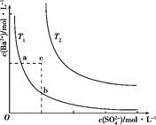C．金属性：X<Y D．最简单氢化物的还原性: W >Z

4．不同温度(T1和T2)时,硫酸钡在水中的沉淀溶解平衡曲线如图所示,已知硫酸钡在水中溶解时吸收热量。下列说法正确的是（     ）

A．T1>T2

B．加入BaCl2固体,可使a点变成c点

C．c点时,在T1、T2两个温度下均有固体析出

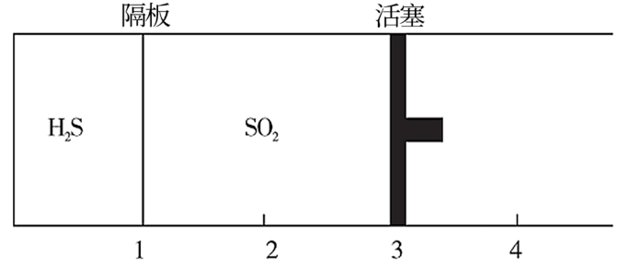D．a点和b点的Ksp相等

5．t℃时，在密闭容器的两个区域中分别充入了H2S和SO2，容器中的隔板固定在1处，充入1mol SO2气体后，无摩擦且可滑动的活塞位于3处(如图所示)，抽出隔板后，在密闭容器里反生反应：2H2S(g)+SO2(g)= 3S(s)+2H2O(l)，充分反应后容器内的压强为零(不考虑S、H2O所占的体积及水蒸气产生的压强)，下列说法不正确的是

A．密闭容器内充入气体的物质的量之比为*n*(H2S)：*n*(SO2)=2：1

B．隔板左室与右室气体的密度之比为*ρ*(H2S)：*ρ*(SO2)=17：32

C．抽出隔板后，活塞先向右移动而后不断向左移动直到反应停止

D．抽出隔板后，充分反应后氧化产物比还原产物的质量多32g

6．有一稀硫酸和稀硝酸的混合酸，其中H2SO4和HNO3的物质的量浓度分别是1 mol/L和0.5 mol/L，取10 mL此混合酸，向其中加入过量的铁粉，反应结束后产生标准状况下的气体的体积是（设反应中HNO3被还原成NO）

A．0.168 L B．0.112 L C．0.672 L D．0.224 L

7．硫酸钾是一种重要的无氯优质钾肥，利用某高钾明矾石制备硫酸钾的工艺流程如下：

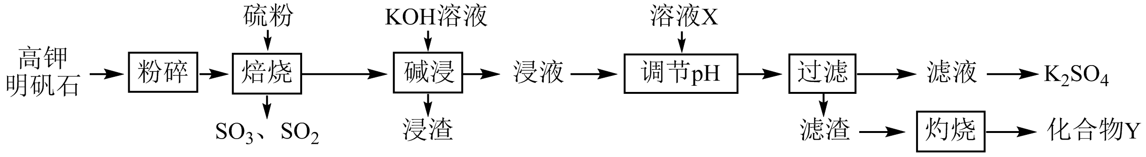

已知：高钾明矾石的主要成分为和少量。下列说法正确的是

A．焙烧时反应的化学方程式为

B．调节pH的目的是使和完全沉淀

C．化合物Y可制成铝热剂用于焊接铁轨

D．可回收利用后应用于本流程

8．W、X、Y、Z是短周期主族元素，其中Ⅹ元素的某种原子其核内无中子，Y元素在地壳中含量最丰富，Z元素形成的单质是一种半导体材料，W与Z是同主族元素。下列有关叙述不正确的是（     ）

A．点燃WX4前要验纯 B．W与Z均可形成熔点高、硬度大的单质

C．Z、W可形成原子晶体 D．Y和Z、Y和W都可形成AB型物质

9．物质间的转化体现了化学核心素养之一～变化观念。在给定条件下，下列选项所示的物质间转化均能实现的是

A．Fe2O3FeFeCl2

B．NaOHNa2CO3NaHCO3

C．CaCl2溶液CaCO3CaO

D．CuOCuSO4溶液Cu

10．甲、乙两烧杯中各盛有100 mL 2 mol·L-1的盐酸和氢氧化钠溶液，向两烧杯中分别加入一定量的铝粉，反应结束后生成的气体的体积比为2：3时，加入铝粉的质量

A．2.7克 B．1.8克 C．4.5克 D．5.4克

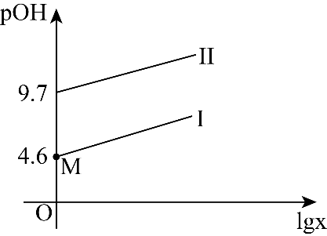11．谷氨酸[ HOOC(CH2)2CH(NH2)COOH，用H2R表示]是人体内的基本氨基酸之一，在水溶液中存在如下平衡：H2R HR-R2-。常温下，向一定浓度的H2R溶液中滴加NaOH溶液，混合溶液中lgx[x表示或]随pOH[pOH=- lgc(OH- )] 的变化如图所示。下列说法正确的是

A．K1=1×10-9.7

B．pH=7时，c(HR-)＞c(H2R)＞c(R2-)

C．曲线II表示pOH与lg的变化关系

D．M点时，c(H+ )+c(Na+ )=c(OH-)+3c(HR-)

12．如图所示，甲、乙、丙、丁四个烧杯中分别盛有100mL蒸馏水，然后分别放入0.01molNa、0.01molNa2O、0.01molNa2O2、0.01molNaOH，待固体完全溶解，则四个烧杯中溶液的质量分数的大小顺序为（    ）

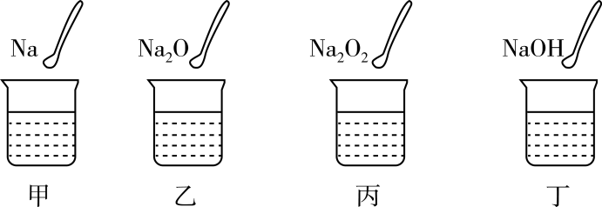

A．甲<乙<丙<丁 B．丁<甲<乙=丙

C．甲=丁<乙=丙 D．丁<甲<乙<丙

13．下列过程或者变化中，属于物理变化的个数是

蒸馏、石油的分馏、煤的干馏、焰色反应、显色反应、颜色反应、潮解、分解、电解、水解、裂解、氢化、氧化、水化、风化、炭化、钝化、皂化、岩浆晶出、歧化、卤化、硝化、酯化、裂化、油脂的硬化、煤的气化、煤的液化

A．3个 B．4个 C．5个 D．6个

14．下列有关物质的量浓度和质量分数的计算正确的是

A．98％的浓硫酸的物质的量浓度大于49％的硫酸的物质的量浓度的二倍

B．20％的氢氧化钠溶液和30％的氢氧化钠溶液等体积混合，混合后溶液的溶质质量分数大于25%

C．，的硫酸溶液与，的硫酸溶液等体积混合，得到的硫酸溶液的浓度为

D．25℃时饱和溶液(密度为)的物质的量浓度约为5.3mol/L(已知25℃时氯化钠在水中的溶解度为36克)

二、非选择题（共4小题，共58分）

15．铝是人类生活中继铜、铁之后又一个重要的金属。工业上冶炼金属铝的原料来源于自然界中重要的矿物质钒土（主要成分：Al2O3；还有SiO2、Fe2O3、FeCO3、MgCO3等杂质）。从钒土中提取得到Al2O3的工艺流程如下图所示：

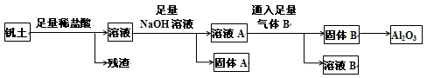

请回答下列问题：

（1）固体A所含物质的化学式（或分子式）是_______________。

（2）写出溶液A与足量气体B反应的离子方程式________________________________。

（3）工业冶炼金属铝通常用石墨碳块作电解槽的阳极，请你根据电解原理解释电解冶炼铝的过程中，需要定期补充阳极碳块的原因____________________________________。

（4）Al2O3的熔点很高，因而在工业冶炼时，需将Al2O3熔于熔化的冰晶石（Na3AlF6）中进行电解。请写出电解过程中阴极的电极反应式__________________________。工业上通常将Al(OH)3和Na2CO3一同溶于氢氟酸来制取冰晶石，反应时放出CO2气体，写出该反应的化学方程式_________________。

（5）有一位同学查阅资料发现，AlCl3的熔点很低。他提出：可通过电解熔融状态的AlCl3制取金属铝。你认为他提出的方案是否可行？为什么？_________________________。

（6）某企业用上述工艺流程进行生产，每10.0t钒土可得到金属铝1.35t。如果不考虑生产过程的损耗，请你计算钒土中Al2O3的质量分数_____________。

16．有机物E是重要的医药中间体，B中碳原子数目是A中的3倍。以A和B为原料合成该有机物的路线如下：

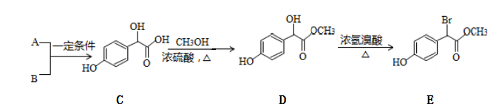

（1）已知A+B→C为加成反应，则A的结构简式为___________，B的化学名称为 _______，E中含有的官能团有_______________________（填名称）。

（2）1mol C在一定条件下与浓溴水反应，最多消耗溴的物质的量为______mol。C生成D的反应类型为______________。

（3）2分子C脱水可以生成F，核磁共振氢谱显示F分子中含有4种氢原子，其结构中有3个六元环，则F分子的结构简式为________________。

（4）E有多种同分异构体，其中苯环上只有2个对位取代基，含有－COOH且能使FeCl3溶液显紫色的结构有_______________（不考虑立体异构）种。

（5）根据已有知识并结合信息  ，写出以CH3COOH为原料制备A的合成路线图：___________________________________。（无机试剂任选，注明反应条件）。

17．用含钴废料(主要成分为，含有一定量的等)制备草酸钴晶体()的工业流程如下图。

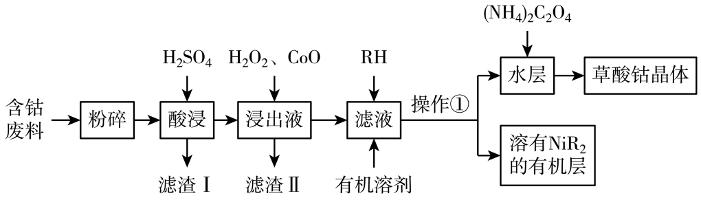

已知：①草酸钴晶体难溶于水；

②为有机物(难电离)；

③的分别为。

请回答下列问题：

(1)基态原子的价电子轨道表示式为___________。

(2)浸出液中的主要金属阳离子是___________。

(3)加入反应的离子方程式为___________。

(4)加入氧化钴的目的是___________，若要将浸出液中杂质离子完全沉淀，则应将浸出液的值控制在___________。

(5)为测定制得草酸钴晶体的纯度，现称取样品，将其用适当试剂转化，得到草酸铵溶液，再用过量稀硫酸酸化，用溶液滴定，达到滴定终点时，共用去溶液，则达到滴定终点的实验现象是___________，草酸钴晶体的纯度为___________。

18．我国在应对气候变化工作中取得显著成效，并向国际社会承诺2030年实现“碳达峰”，2060年实现“碳

中和”。因此将CO2转化为高附加值化学品成为科学家研究的重要课题。异丁烯[CH2=C(CH3)2]作为汽油添加剂的主要成分，可利用异丁烷与CO2反应来制备。

反应I：CH3CH(CH3)CH3(g)+CO2(g)CH2=C(CH3)2(g)+H2O(g)+CO(g) △H1=+165.2kJ·mol-1

反应II：CH3CH(CH3)CH3(g)CH2=C(CH3)2(g)+H2(g) △H2

回答下列问题：

(1)已知：CO(g)+H2O(g)CO2(g)+H2(g) △H=-41.2kJ·mol-1，则△H2=_______。

(2)向1.0L恒容密闭容器中加入1molCH3CH(CH3)CH3(g)和1molCO2(g)，利用反应I制备异丁烯。已知正反应速率可表示为v正=k正c[CH3CH(CH3)CH3]·c(CO2)，逆反应速率可表示为，v逆=k逆c[CH2=c(CH3)2]·c(H2O)·c(CO)，其中k正、K逆为速率常数。

①图中能够代表k逆的曲线为_______(填“L1”“L2”“L3”或“L4”)。

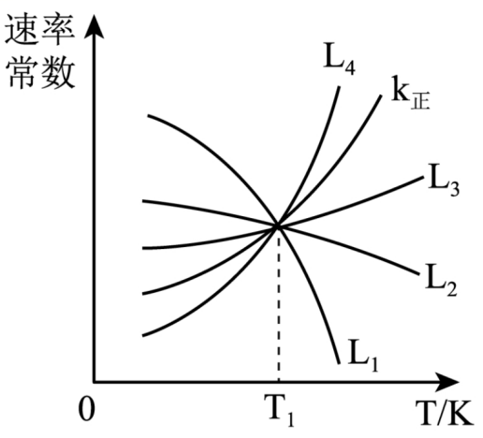

②温度为T1时，该反应的化学平衡常数K=_______，平衡时，CH3CH(CH3)CH3的转化率_______50%(填“以>”、“=”、“<”)。

(3)CH4-CO2重整技术是实现“碳中和”的一种理想的CO2利用技术，反应为：CO2(g)+CH4(g)2CO(g)+2H2(g)。在pMPa时，将CO2和CH4按物质的量之比为1：1充入密闭容器中，分别在无催化剂及ZrO2催化下反应相同时间，测得CO2的转化率与温度的关系如图所示：

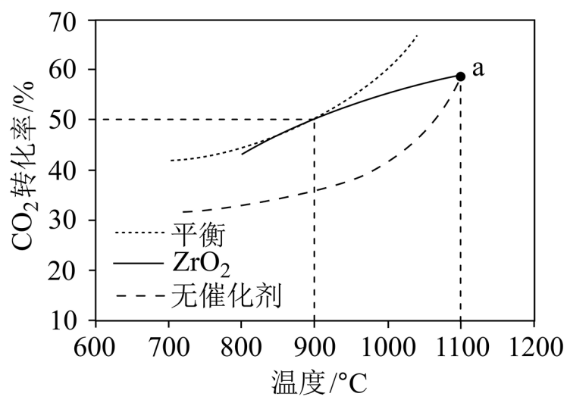

①a点CO2转化率相等的原因是_______。

②在pMPa、900°C、ZrO2催化条件下，将CO2、CH4、H2O按物质的量之比为1：1：n充入密闭容器，CO2的平衡转化率为α，此时平衡常数Kp=_______(以分压表示，分压=总压×物质的量分数；写出含α、n、p的计算表达式)。

(4)利用电化学可以将CO2有效转化为HCOO-，装置如图所示。

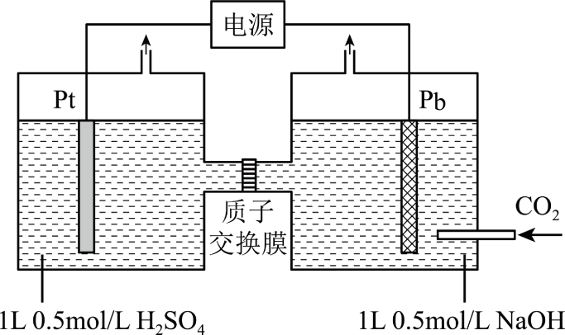

①在该装置中，左侧Pt电极上的电极反应式：_______。

②装置工作时，阴极除有HCOO-生成外，还可能生成副产物降低电解效率。阴极生成的副产物可能是_______，标准状况下，当阳极生成O2的体积为224mL时，测得阴极区内的c(HCOO-)=0.015mol/L，则电解效率_______。(忽略电解前后溶液体积的变化)已知：电解效率=100%。

**重 庆 缙 云 教 育 联 盟**

**2023年高考第二次诊断性检测**

**化学参考答案及评分标准**

1-7 CBADBAD 8-14 DBADBCD

【9题解析】A．氢气可以还原氧化铁成为单质铁，但是单质铁与氯气反应只能生成三氯化铁，A错误；B．氢氧化钠通入少量的二氧化碳，会生成碳酸钠，当继续通入二氧化碳，会生成相应的酸式盐碳酸氢钠，B正确；C．CaCl2中通入二氧化碳，不会发生反应，如果反应会生成盐酸，违背了强酸制弱酸原理，故第一步反应不能发生，碳酸钙煅烧可以得到氧化钙和二氧化碳，C错误；D．CuO为碱性氧化物，与硫酸反应生成硫酸铜和水，但是钠与硫酸铜溶液不能发生置换反应，因为钠会与水先发生反应，生成的氢氧化钠再与溶液中的溶质反应，故不会生成单质铜，而是氢氧化铜，D错误；故本题选B。

【10题解析】盐酸和氢氧化钠溶液中溶质的物质的量均为0.1L×2mol/L=0.2mol，又两烧杯中分别加入等质量的铝粉，反应结束后测得生成的气体体积比为甲：乙=2：3，设铝与酸反应时酸完全反应，生成的氢气的物质的量为*x*，则，解得*x*=0.1mol，一定条件下，气体的物质的量之比等于体积之比，根据气体体积比为甲：乙=2：3，则碱与金属铝反应生成的氢气的物质的量为0.1mol×=0.15mol，碱与金属铝反应时铝完全反应，设与碱反应的铝的物质的量为*y*则   ，解得*y*=0.1mol，则Al的质量为*m*(Al)=0.1mol×27g/mol=2.7g；答案为A。

【11题解析】A．k1= ，当，pOH=9.7，则氢离子浓度为10-4.3mol/L，A项错误；B．pH=7时，pOH=7，由曲线Ⅰ可知，时， >0，则c(HR-)>c(R2-),由曲线Ⅱ可知， <0，则c(HR-)＞c(H2R)，但c(H2R)和c(R2-)的大小关系无法判断，B项错误；C．曲线Ⅱ表示随pOH和lg关系，C项错误；D．M点时， =0，c(HR-)=c(R2-)，依据电荷守恒，c(H+ )+c(Na+ )=c(OH-)+c(HR-)+ 2c(R2-)，则有c(H+ )+c(Na+ )=c(OH-)+3c(HR-)，D项正确。故选D。

【12题解析】m(Na)=0.01mol×23g/mol=0.23g，同理m(Na2O)=0.62g，m(Na2O2)=0.78g，m(NaOH)=0.4g；

Na+H2O=NaOH+H2↑，溶液增加的质量=m(Na)-m(H2)=0.23g-0.005mol×2g/mol=0.22g；Na2O+H2O=2NaOH，溶液增加的质量=m(Na2O)=0.62g；Na2O2+H2O=2NaOH+O2↑，溶液增加的质量=m(Na2O2)-m(O2)=0.78g-0.005mol×32g/mol=0.62g；氢氧化钠溶于水，与水不反应，溶液增加的质量=m(NaOH)=0.4g；根据钠原子守恒知，0.01mol的钠、氧化钠、过氧化钠、氢氧化钠溶于水所得氢氧化钠的物质的量分别为：0.01mol、0.02mol、0.02mol，0.01mol，质量分别为0.4g、0.8g、0.8g、0.4g，则0.01mol的钠、氧化钠、过氧化钠、氢氧化钠分别溶于水所得氢氧化钠溶液的质量分数分别为：×100%、×100%、×100%，所以甲、乙、丙、丁所得溶液中溶质的质量分数大小的顺序是：丁＜甲＜乙=丙，B满足题意。答案选B。

【13题解析】蒸馏、石油的分馏、焰色反应、潮解、岩浆晶出（岩浆是一种以硅酸盐为主的熔融体，当它冷凝到一定程度时，达到了其中某一矿物的饱和点，矿物就会从岩浆中结晶出来）等过程中均没有产生新物质，属于物理变化；煤的干馏、显色反应、颜色反应、分解、电解、水解、裂解、氢化、氧化、水化、风化、炭化、钝化、皂化、歧化、卤化、硝化、酯化、裂化、油脂的硬化、煤的气化、煤的液化等过程中均有新物质生成，都是化学变化；答案选C。

【14题解析】A．设49%的硫酸的物质的量浓度为c1，密度为ρ1，98%的浓硫酸的物质的量浓度为c2，密度为ρ2，则，，由于硫酸的质量分数越大，其密度越大，即ρ1＜ρ2，因此c2＞2c1，A错误；B．氢氧化钠溶液质量分数越大，密度越大，则20%的氢氧化钠溶液和30%的氢氧化钠溶液等体积混合后，混合后溶液的溶质质量分数小于25%，B错误；C．c1 mol/L，ρ1 g/cm3的硫酸溶液与c2 mol/L，ρ2 g/cm3的硫酸溶液等体积混合，假设体积为V，则得到ρ3 g/cm3的硫酸溶液的浓度为mol/L，C错误；D．已知25℃时氯化钠在水中的溶解度为36克，则其溶质的质量分数，因此，25℃时NaCl饱和溶液(密度为1.17g/cm3)的物质的量浓度约为 5.3mol/L，D正确；故选D。

15．(1)Fe(OH)2、Fe(OH)3、Mg(OH)2

(2) CO2+OH－== HCO3－ AlO2－+ CO2 +2H2O=Al(OH)3↓+ HCO3－

(3)电解冶炼铝的阳极产物为O2气，在高温条件下，O2气与阳极碳发生反应消耗阳极碳块。

(4)Al3++3e－==Al 2Al(OH)3+3Na2CO3+12HF==2Na3AlF6+3CO2↑+9H2O

(5)不可行；AlCl3是共价化合物，熔融状态的AlCl3不导电

(6)25.5%

16．(1) HOOCCHO 苯酚 羟基、溴原子和酯基

(2)2 酯化反应（或取代反应）

(3) 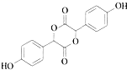

(4) 4

(5) 

17．(1)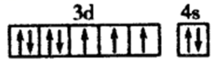

(2)

(3)

(4) 调整溶液，沉淀 

(5) 当滴入最后半滴酸性高锰酸钾溶液时，待测液由无色变成浅紫色，且半分钟不褪色 

18．   (1)+ 124.0 kJ/mol

(2) L3 1 >

(3) 温度较高，催化剂失活 

(4) 2H2O -4e-= O2↑+4H+ H2 75%